blah. Marie Restituta /Helena/ Kafková
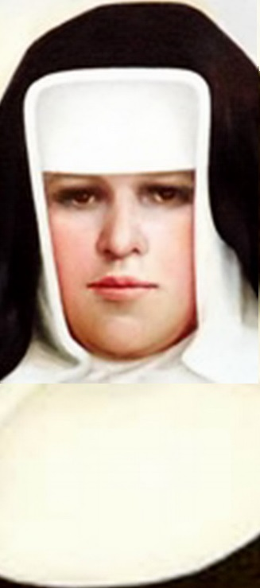
Maria Restituta /Helena/ Kafka
Zpracoval: Jan Chlumský
Připomínka: 29. října
Postavení: panna a mučednice kongregace SFCC
Úmrtí: 1943
ŽIVOTOPIS
Pocházela z předměstí Brna. Většinu života strávila ve Vídni, kde se z trafikantky stala ošetřovatelkou a kde také vstoupila do kongregace Sester františkánek křesťanské lásky (Sorores Franciscanae a Caritate Christiana). Ta je jednou z více kongregací III. řádu svatého Františka. Pro statečné vyznávání víry a věrnost křesťanským a řeholním zásadám, byla hitlerovským režimem považována za nebezpečnou a po 13 měsících věznění na půdě Zemského soudu ve Vídni sťata gilotinou.
ÚVAHY PRO MEDITACI
PRO KRISTA ŽILA I ŠLA NA SMRT
Narodila se 1. 5. 1894 v obci Husovice, která byla 16. 4. 1919 připojena k Brnu. Byla šestá ze sedmi dětí obuvníka Antonína Kafky, pocházejícího z Náměště nad Oslavou‎ a Marie, roz. Stehlíkové, z Přeštic v Čechách. V Brně-Zábrdovicích ji 13. 5. 1894 pokřtili jménem Helena. Její rodiče měli svatbu ve Vídni, kde se spolu také seznámili a tam se zase vrátili, když byly Heleně dva roky.
Své dětství Helena prožila převážně ve Vídni-Brigittenau. V 15 letech měla přání stát se ošetřovatelkou jako řeholní sestra. Rodiče byli proti, a tak se v 17 letech stala trafikantkou. Po dva roky se jako prodavačka cigaret a tabáku seznamovala s lidmi a jejich potřebami. Tehdy se při nakupování odehrávalo více hovoru než dnes a v Heleně, při naslouchání druhým, narůstala touha být více užitečnou, zejména nemocným.
V říjnu 1913 i přes nesouhlas rodičů odešla pracovat jako ošetřovatelka nemocných do Lainzu ve Vídni, kde byly sestry Křesťanské lásky III. řádu sv. Františka. Kandidátkou této kongregace se stala 25. 4. 1914 a 23. 10. 1915 slavila obláčku s obdržením řeholního jména Marie Restituta. Toto jméno mučednice (s pam. 17. 5.) z počátku IV. století v latině znamená Obnovená. Protože měla nekompromisní povahu a mezi její vlastnosti patřila jak důslednost, tak také ráznost, na pracovišti jí později přezdívali Resoluta.
Restituta byla naprosto spolehlivá, klidná, pevná osobnost. V osobním jednání byla spíše mírná, zdvořilá, plná klidu a sebejistoty, k pacientům vždy laskavá. Podle jejich potřeb a svých zásad jednala velmi energicky, zejména jednalo-li se o dobro pro bezmocné nebo o záležitosti víry. V řeholním společenství řídila sbor sester, organizovala slavení svátků a oplývala i humorem.
Po noviciátu pracovala půl roku na chirurgickém oddělení v Neun-kirchen jako instrumentářka a pak tři roky na interně v Lainzu. Odtud byla v roce 1919 přeložena do nemocnice v Mödlingu, kde až do zatčení vykonávala službu na operačním sále. Věčné sliby složila 8. 6. 1923.
Na pracovišti byla Restituta pro pacienty i mladší sestry jako matka, které se mnozí rádi svěřovali se vším, co je tížilo. Po práci si s velkou chutí dávala v pohostinství u Maderovců guláš s pivem. Nebála se mluvit nahlas o Spasiteli ani o tom, co si myslí o fanaticích opojených národním socialismem. Byla ctitelkou Panny Marie a nejvýznamnějším znamením byl pro ni kříž. Ten také při otevření nového oddělení zavěsila do každého pokoje.
Její zásady a láska k bližním z ní udělaly velkého nepřítele ďábla, protože ho připravovala o duše mnoha pacientů, které získávala pro Krista. Také odpor ke klamnému učení národního socialismu, v jehož důsledcích viděla zločinnost, jí získával další nepřátele.
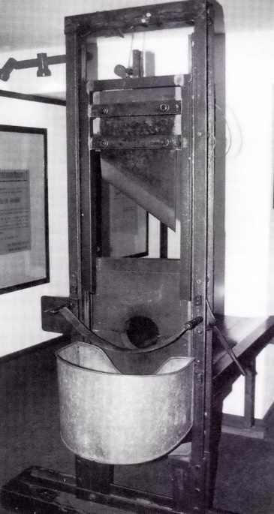
Jednoho dne dostala příkaz sundat ze zdí pokojů kříže, ale neuposlechla. Chtěli ji proto odvolat, ale vedoucí lékaři prohlásili, že za ni nemají vhodnou náhradu. Avšak Kristův kříž musel ustoupit hákovému a řádová sestra lékařům, oddaným Hitlerově fanatismu. Jeden z nich, jistý dr. Stumfohl, ji udal gestapu jako nepřítele vládnoucího režimu.
Za důkaz posloužil kopírák z odpadkového koše, přes který byl přepisován text s názvem "Vojenské písně," jež byly protestem proti válce a údajně zesměšňovaly hitlerovské Německo. Dále také šlo o leták, upozorňující, že nacistické úřady zakázaly manifestační shromáždění katolické mládeže v katedrále ve Freiburgu. Oba texty donesla sestra Restituta a chtěla s nimi, asi při příležitosti slavení masopustu, seznámit spolusestry.
Na Popeleční středu, 18. 2. 1942, byla z operačního sálu odvedena do vězení a 29. 10. 1942 odsouzena "za velezradu" k trestu smrti, který byl vykonán po třináctiměsíční vazbě, 30. 3. 1943 gilotinou (viz obrázek).
O jejím chování ve vězení komunistická spoluvězeňkyně řekla: "Vyzařovala z ní zvláštní síla; co řekla, tomu se věřilo. Její čestnost, otevřenost a přímočarost byly prostě jedinečné. Vliv, kterým sestra Marie Restituta působila na ostatní spoluvězeňkyně, byl na základě jejího lidství a toho, čím vyzařovala její osobnost, skutečně velký."
Za určitých okolností, údajně při porušení svých zásad věrnosti, mohla se vyhnout mučednické smrti, ale podle vězeňského duchovního řekla před popravou: "Jdu k slavnosti: Pro Krista jsem žila, pro Krista umírám!"
Tento kněz pak do úmrtní knihy napsal: "Svým příkladným chováním v cele smrti přivedla několik spoluvězňů do katolické církve." Z dalších záznamů vyplývá, že šla na smrt radostně, s modlitbou a obětovala ji na smír za obrácení hříšníků.
Po vynesení rozsudku napsala o svém odpuštění v dopise z 1. 11. 1942: "Odpustila jsem ze srdce všem, kteří se podíleli na mém odsouzení... prosím, nikomu nic nevyčítejte, odpusťte všem ze srdce tak, jak to činím já."
V listopadu 1988 byl zahájen beatifikační proces a 21. 6. 1998 ji ve Vídni papež Jan Pavel II. slavnostně blahořečil.
V roce 2020 jí byl zasvěcen nově postavený kostel v brněnské čtvrti Lesná, kde je s ní spolupatronem Duchovního centra požehnaného roku 2004 P. Martin Středa. Památka Marie Restituty je v brněnské a vídeňské diecézi slavena 29. 10. a v martyrologiu je připomínka 30. 10.
Na rodný dům Restituty v Dukelské ulici č. 27 v Brně-Husovicích byla umístěna pamětní deska od J. Šindlera a blízký park nese od roku 1999 její jméno.
Ještě zbývá jedno: umístit její odkaz do svého srdce a začít podle něj žít.
PŘEDSEVZETÍ, MODLITBA
Zamyslím se nad vzorem této světice a budu ho konfrontovat se svými názory a svým životem, abych vyvodil rozhodnutí dávající lidskému životu hlavní smysl.
Bože, Tys dal blahoslavené Marii Restitutě sílu, aby až do smrti bojovala za víru a lidskou důstojnost; na její přímluvu dej, abychom i my nacházeli svou chloubu v kříži našeho Pána a stali se věrnými a neohroženými svědky tvé spásy. Prosíme o to skrze Tvého Syna Ježíše Krista, našeho Pána, neboť on s Tebou v jednotě Ducha svatého žije a kraluje po všechny věky věků. Amen

